Михайловская Елена Юрьевна
ГКОУ "Специальная (коррекционная) общеобразовательная
школа - интернат №27
Учитель начальных классов

Контрольная работа по окружающему миру
за 1 четверть во 2 классе
для детей с ОВЗ школ 1-2 вида

№ 1 Какое сейчас время года? ___________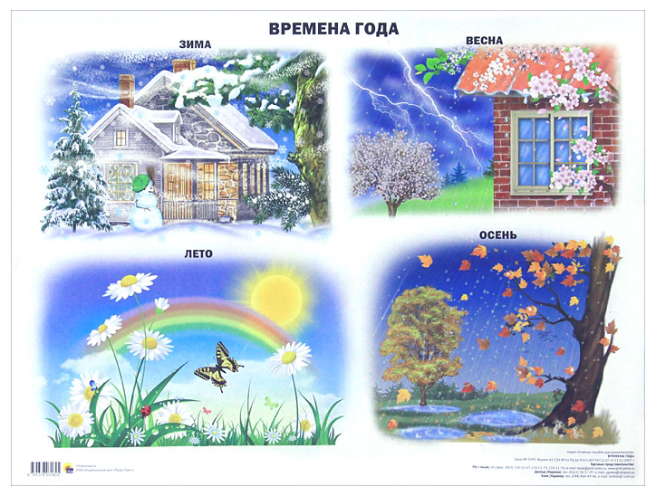

№ 2 Что бывает Осенью?
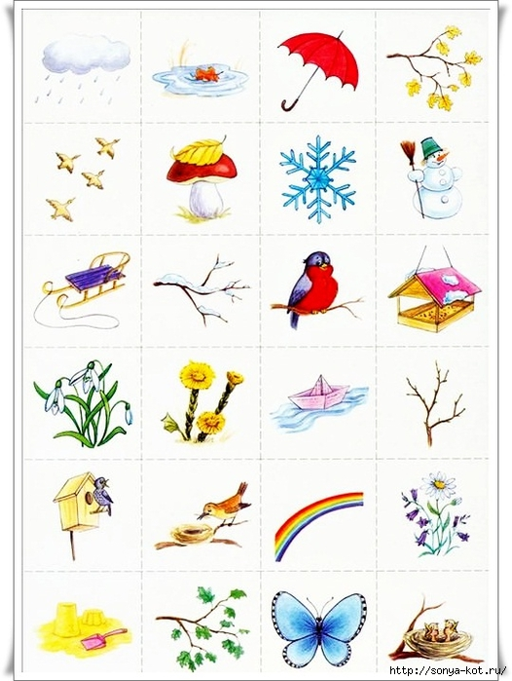
20
19
18
17
16
15
14
13
12
11
10
9
6
8
7
5
3
4
2
1

№ 3 Как растет растение?
1 2 3 4

№ 4 Когда можно идти?
Светофор
1 2 3
№ 5
Где можно переходить улицу?
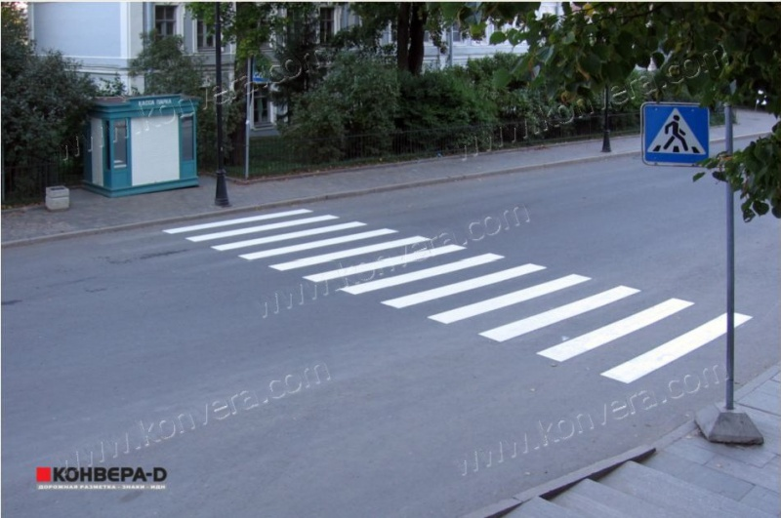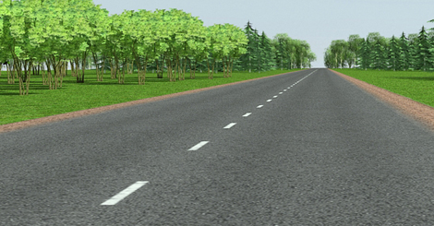
- 2

№ 6
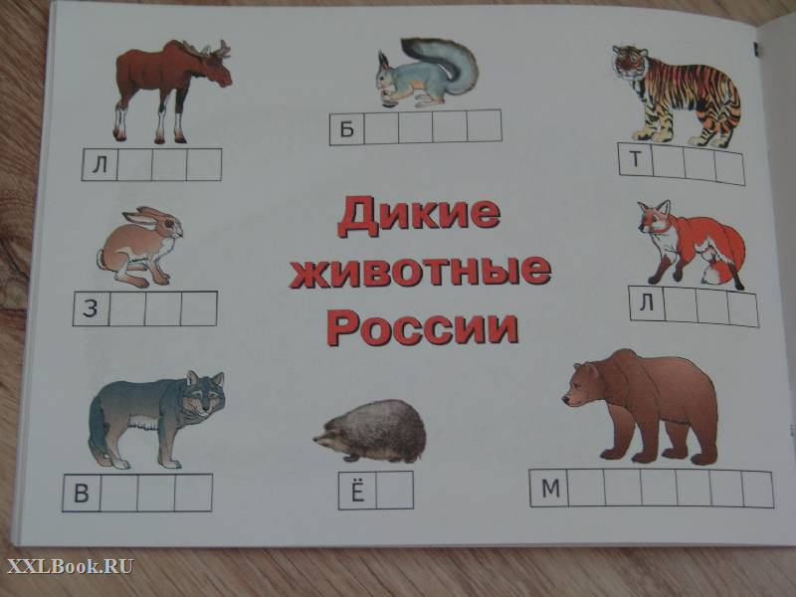
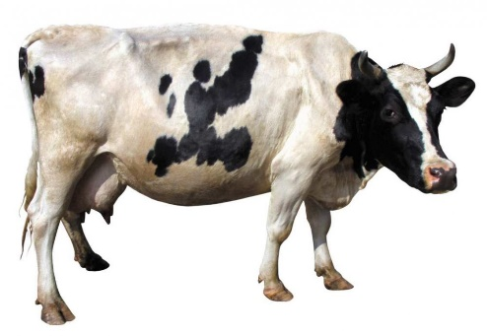 К_ _ _ _ _

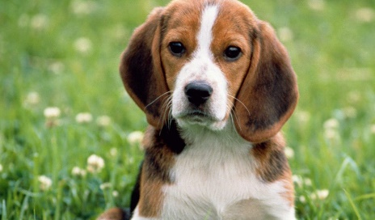 С_ _ _ _ _

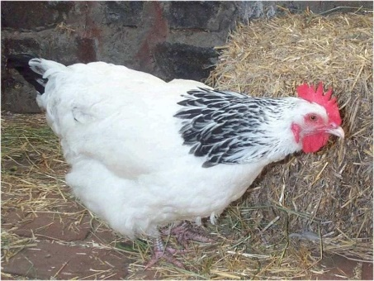 К _ _ _ _ _

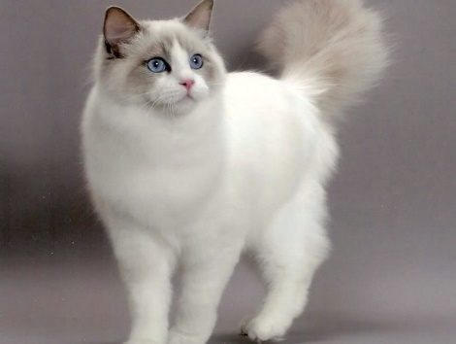 К _ _ _ _

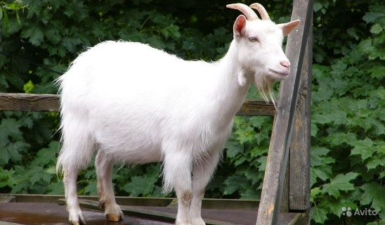 К _ _ _
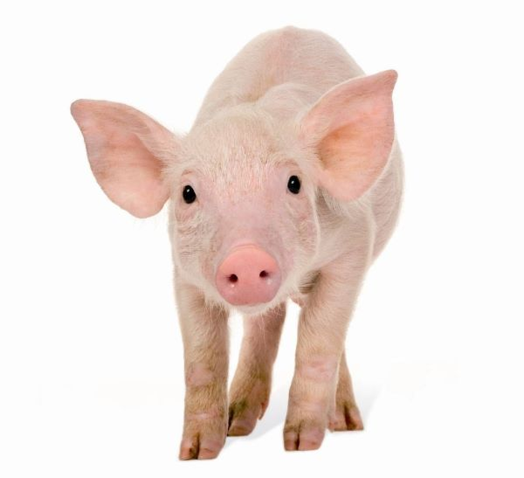 С _ _ _ _ _

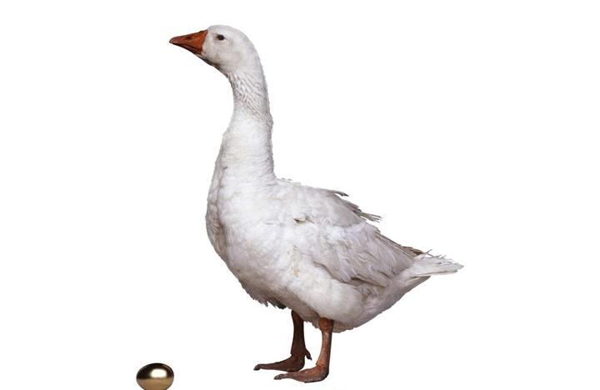Г _ _ _ .

Как тебя зовут? ___________________
Как твоя фамилия? ___________________________
Сколько тебе лет? ____________________
Что лежит у тебя на парте? __________________
Какая сегодня погода? Нарисуй
Солнце Ветер
Дождь Тучи
Снег Облака
В каком классе ты учишься? ___________________________

